Quiz1 Pemograman Web- Web Food 242310026 Steve Valentino Wijaya

1. Struktur Folder
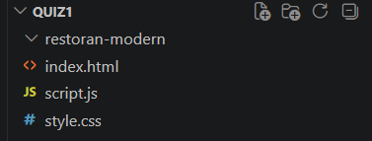

2. File HTML (index.html)
Di sini kita membagi struktur menjadi 5 bagian utama (Navbar, Hero, Features, Menu, Footer).
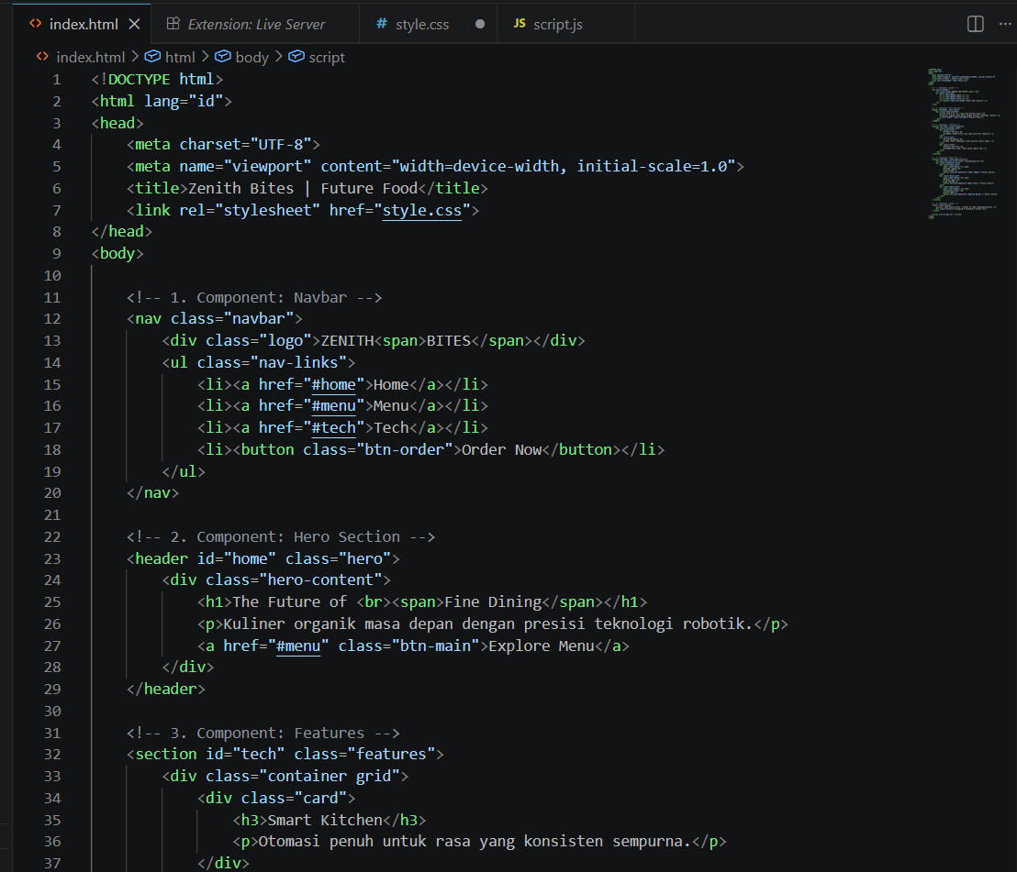
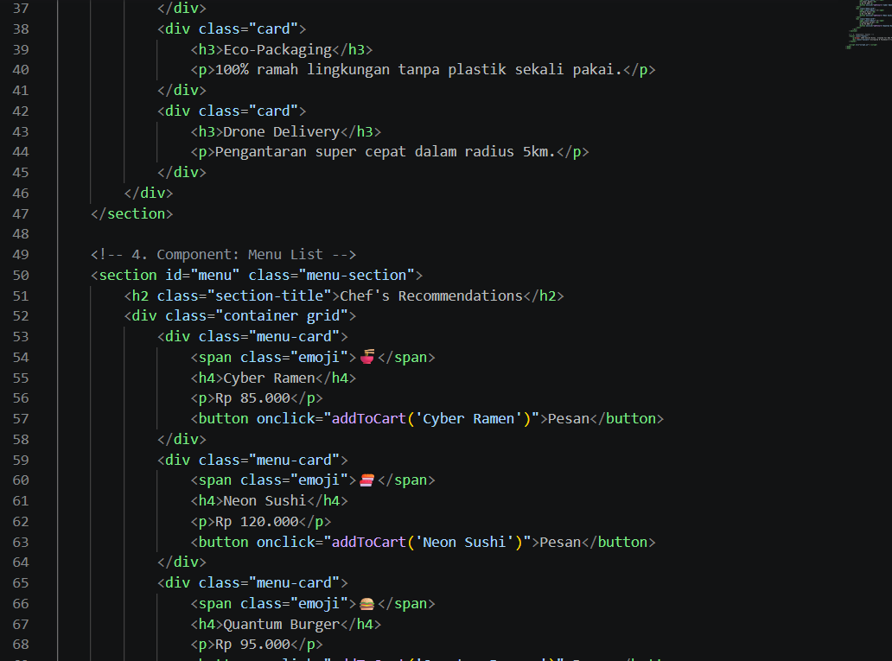
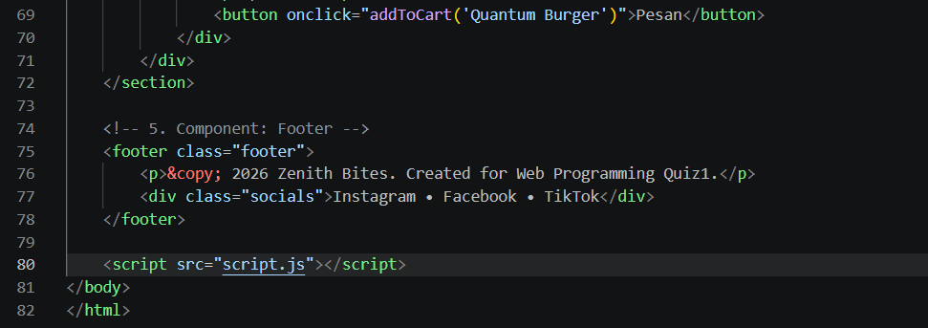

3. File JavaScript (script.js)
Memberikan beberapa fitur atau interaksi dasar.
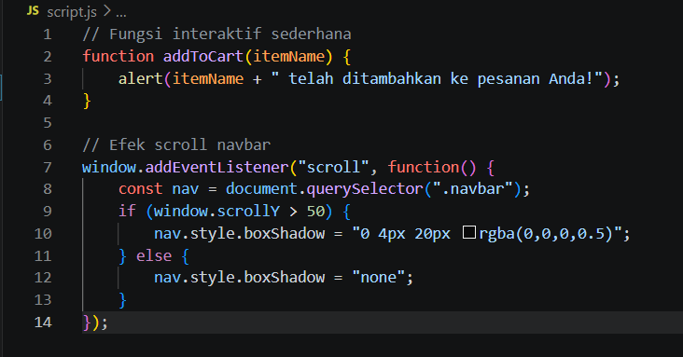

4. File CSS (style.css)
Gunakan desain dark mode dengan aksen warna cerah agar terlihat modern/futuristik.
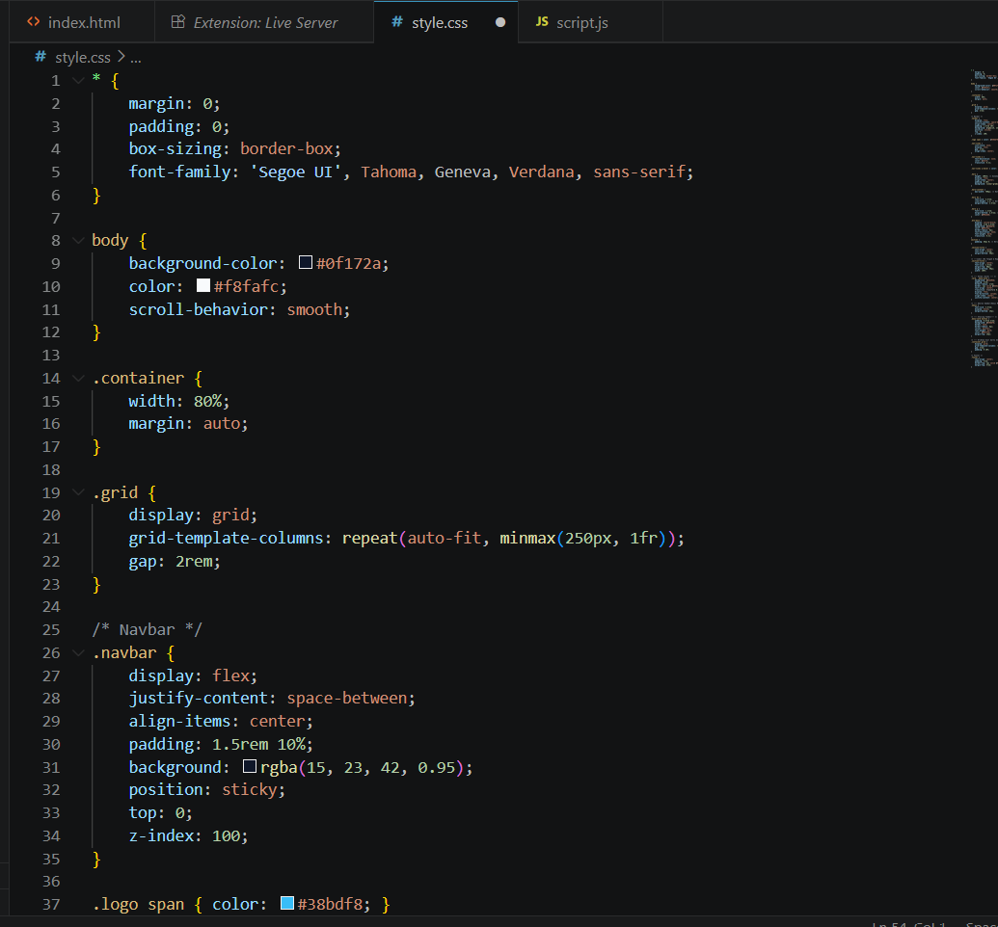
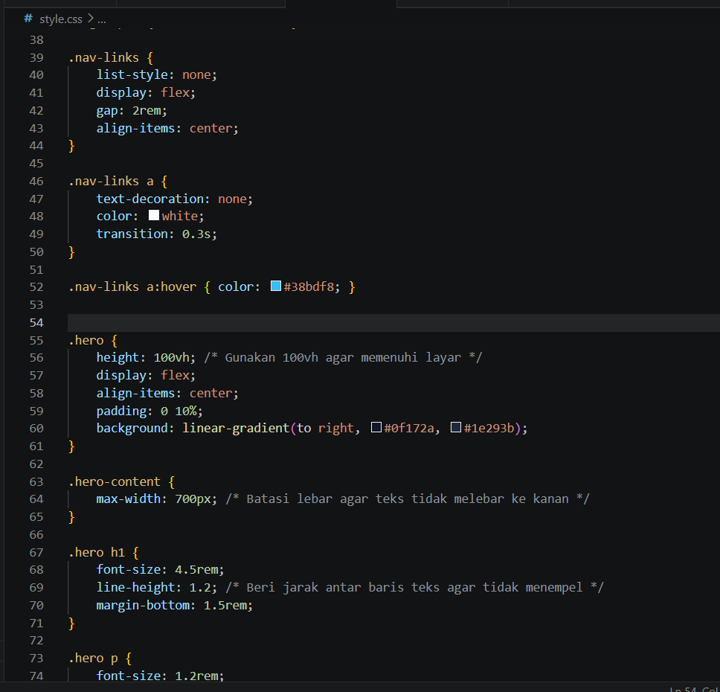
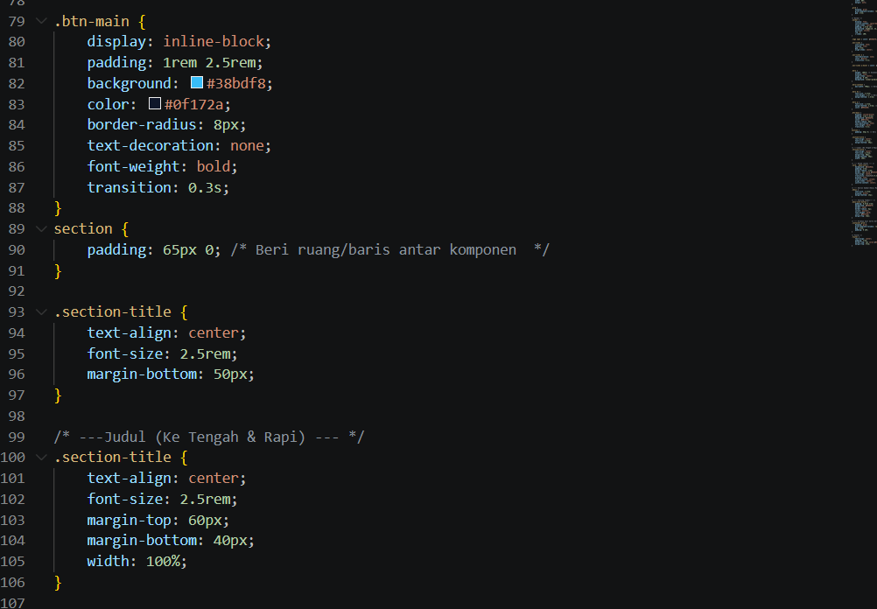
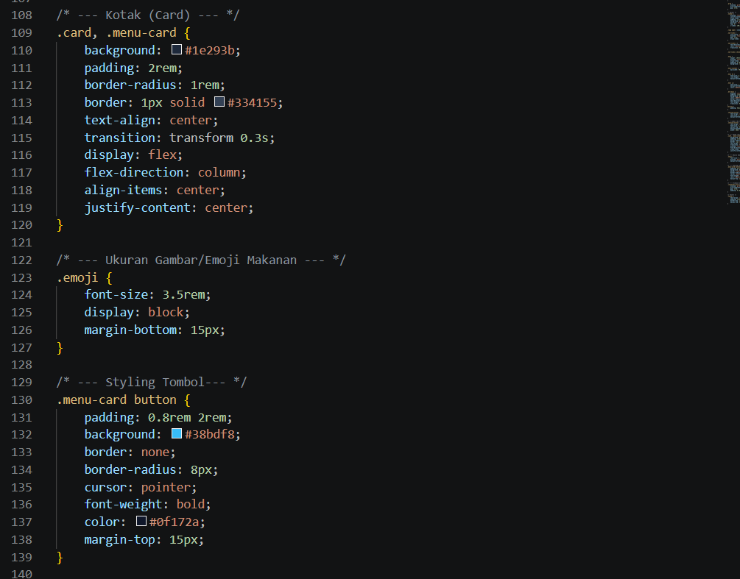
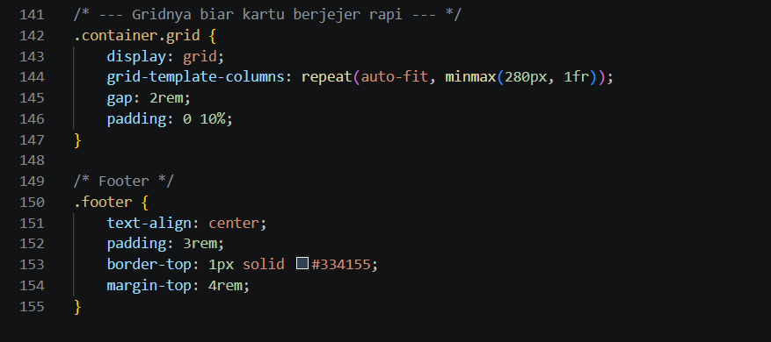

HASILNYA
1. Navigasi & Branding (Navbar)
Bagian atas website menampilkan identitas brand dan menu navigasi yang bersih:
- Logo: Terletak di kiri atas dengan nama ZENITHBITES menggunakan kombinasi warna putih dan biru.
- Menu Navigasi: Terdiri dari link interaktif yaitu Home, Menu, dan Tech.
- Call to Action (CTA): Terdapat tombol Order Now yang menonjol untuk mempermudah akses pemesanan.

2. Bagian Utama (Hero Section)
Visual pertama yang dilihat pengunjung saat membuka website:
- Tagline Utama: Menggunakan judul besar bertuliskan "The Future of Fine Dining" yang menegaskan konsep futuristik.
- Sub-deskripsi: Menjelaskan proposisi nilai berupa "Kuliner organik masa depan dengan presisi teknologi robotik".
- Tombol Utama: Terdapat tombol biru cerah bertuliskan "Explore Menu" untuk mengarahkan pengguna melihat daftar makanan.

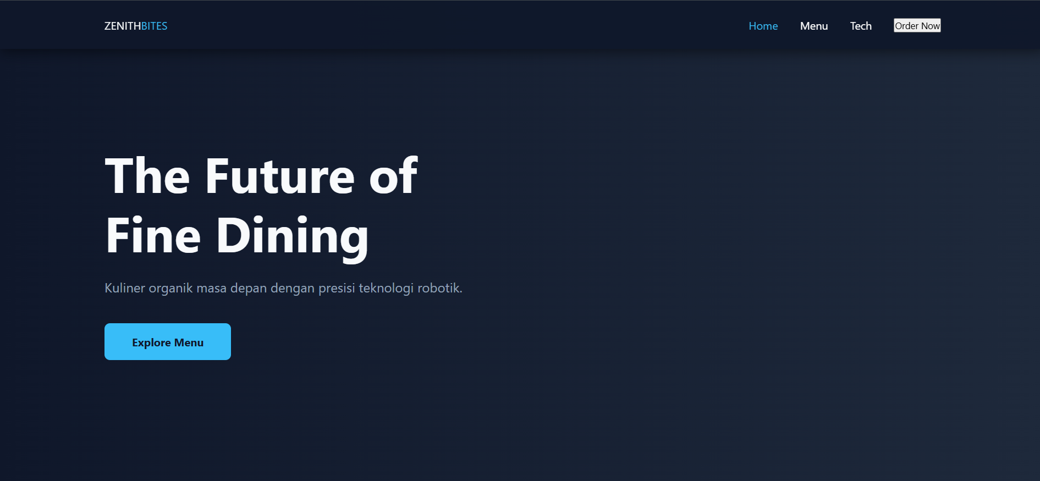
3. Keunggulan Teknologi (Tech/Features Section)
Menampilkan tiga pilar utama layanan dalam bentuk kartu modular yang rapi:
- Smart Kitchen: Menjelaskan sistem otomasi penuh untuk menjaga konsistensi rasa yang sempurna.
- Eco-Packaging: Menonjolkan sisi ramah lingkungan dengan penggunaan kemasan 100% tanpa plastik sekali pakai.
- Drone Delivery: Fitur pengantaran super cepat menggunakan drone dalam radius 5km.

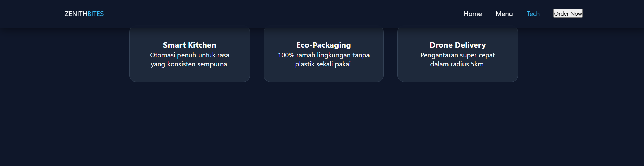

4. Daftar Menu (Chef's Recommendations)
Menampilkan produk andalan dengan desain kartu (card) yang modern dan interaktif:
- Variasi Menu: Terdapat tiga pilihan menu utama yaitu Cyber Ramen (Rp 85.000), Neon Sushi (Rp 120.000), dan Quantum Burger (Rp 95.000).
- Visual Produk: Setiap menu dilengkapi dengan ikon grafis yang merepresentasikan makanan tersebut.
- Tombol Pesan: Setiap kartu memiliki tombol "Pesan" yang responsif.

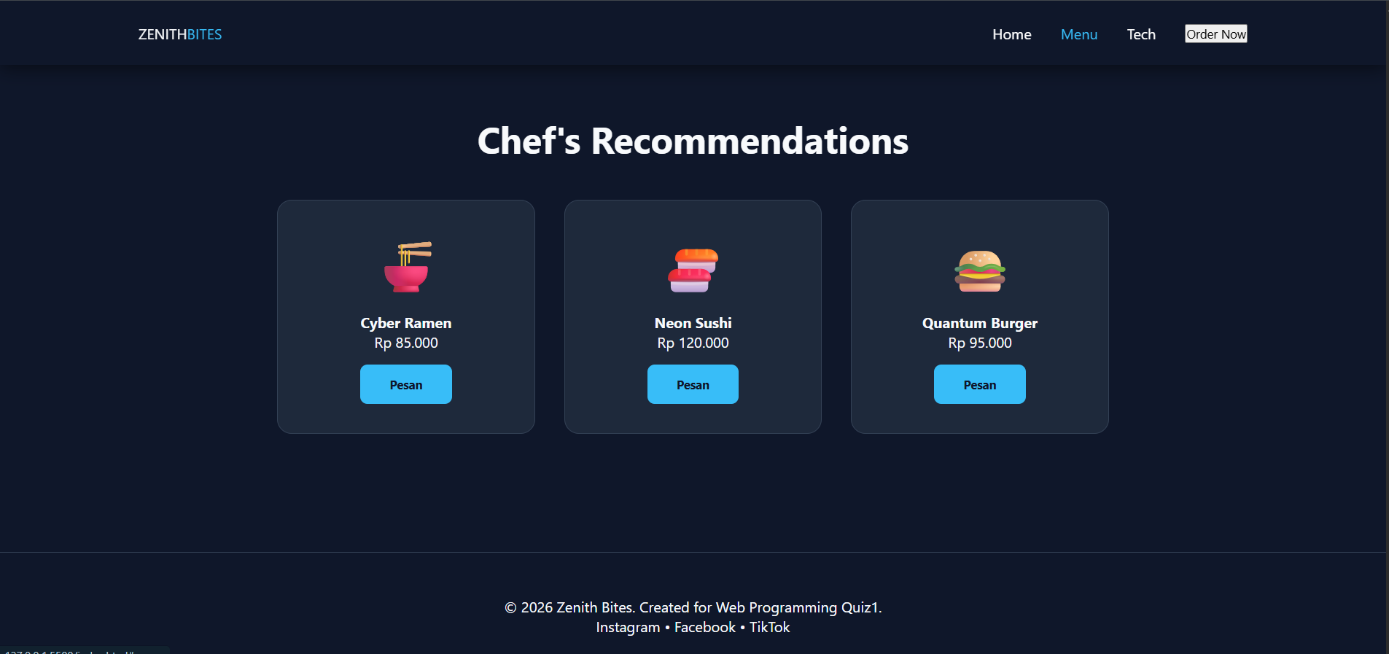

5. Interaktivitas JavaScript (Feedback System)
Halaman ini memiliki fitur interaktif dasar menggunakan JavaScript untuk memberikan umpan balik kepada pengguna:
- Notasi Pesanan: Saat tombol "Pesan" diklik, sistem akan memunculkan jendela alert yang mengonfirmasi bahwa item (seperti Cyber Ramen, Neon Sushi, atau Quantum Burger) telah berhasil ditambahkan ke pesanan.

6. Informasi Kaki (Footer)
Bagian penutup website yang berisi informasi tambahan:
- Hak Cipta: Keterangan "© 2026 Zenith Bites. Created for Web Programming Quiz1".
- Media Sosial: Link teks untuk platform media sosial seperti Instagram, Facebook, dan TikTok.

